* **What is the difference between oncogenes and tumor suppressor genes?**

Onkogener er det som promoterer celledeling. Som ras og myc, Se Q3, som tar cellen inn i s-fase.

Tumor suppressor gener tar å arresterer cellen slik at cellen kan reparere skader eller P53 kan si at cellen skal ta apoptose hvis det er bedre enn å reparere.

* **How is p53 regulated and activated?**

P53 er aktiver via

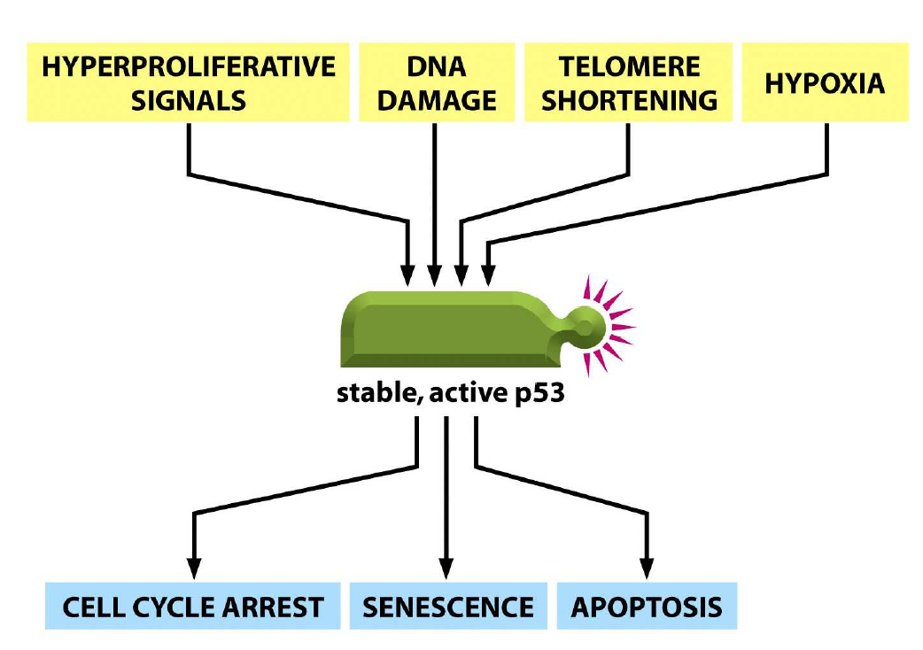

Den er regulert av ATM f.eks ved tråd brudd I DNA. Som igjen aktiverer Chk1/Chk2 kinase.

* **Explain how mitogens stimulate cell cycle progression (use fig 17-61)**

Mitogene er et ekstracellulært signal som finner en reseptor på utsiden av en celle. Denne aktiverer så Ras på innsiden av cellen, hvor det skjer en kaskade av reaksjoner. På innsiden av cellen transkripterer denne myc som aktiverer G1-Cdk cycklinet. Rb aktiveres som igjen aktiverer G1/S syklinet og starter en positiv loop som tar cellen inn i S-fase.

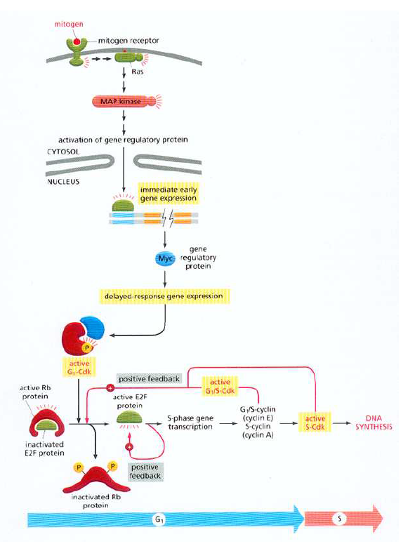

* **How can cells be labelled? What are the two most used types of precursors for this?**
* **What is autoradiography?**

Det innføres radioaktivt tymidin. Celler i S-fase produserer DNA og dermed inkorporerer nukeituder. Det tilføres et nukeosid, tymidin. Hvor et hydrogen er byttet ut med den radioaktive isotopen H-3 Cellene tar det opp og henger på 3 fosfatgrupper slik at det blir et nukleotid og kan inkorporeres i DNA. Deretter legges det en film over cellene som blir svertet overt de cellene som inneholder radioaktivitet. Telle antall celler i S fase eller PLM.

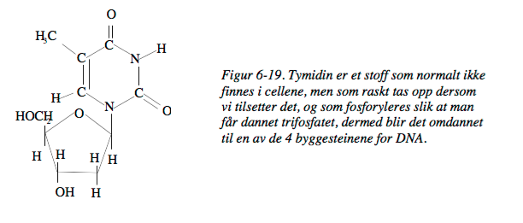

* **What is flowcytometry?**

Kartlegge fasevarigheten ved å måle mengden DNA pr. celle. Cellen tilføres et fargestoff som binder seg til DNA eksplisitt og som sender ut fluoriserende lys når den blir belyst med en celle med en bestemt bølgelengde. Det sendes en og en celle forbi en lystråle, hvor styrken av fluorisencen er et mål for mengden fluorisiernde stoff i cellen og dermed megden DNA i cellen.

BrdU kan tilsettes cellene inkorporert i DNA konkuranse med tymidin. Ser at cellene faktisk deler seg. Dette bindes av antistoffer og kan da måle mengden nysyntisert DNA i form av mengden inkorporert BrdU, samtidig som mengden DNA i cellene.

* **Draw a DNA histogram from flow cytometry**

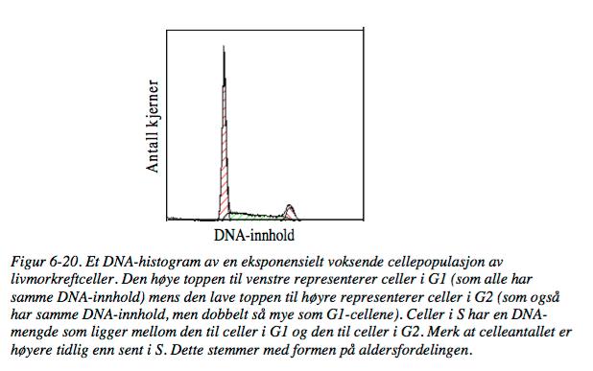

* **Write the equation for the growth of a cell population**

Celle populasjonens vekskurve er gitt som

$\frac{N}{N_{0}}=2^{\frac{t}{t_{c}}}$

Hvor $t_{c}$ er den midlere cellesyklus tid.

* **Draw the curve describing the age distribution relative cell number as a function of age (t)**

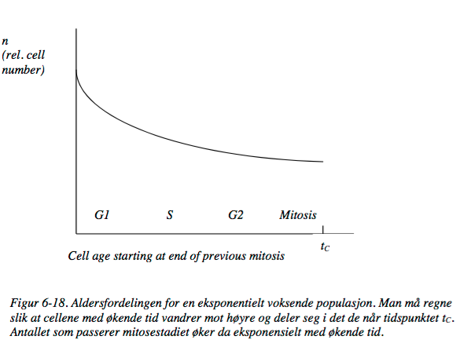

* **What is the (normalized) probability for a cell to have age t?**

Den normaliserte fordelingen er

$p\left(t\right)=\frac{ln2}{t_{c}}2^{1-\frac{t}{t_{c}}}$

* **Explain the PLM-technique**

PLM er prosent merkede mitoser, ikke bare fraksjonen av celler i S-fase. Den gir ikke noe mål for andel i G1 og G2. Det gir derfor ikke noe sikker varihet til noen av fasene siden man ikke har start og stopp.

* **Draw the ideal curve of the movement of a labelled cell population and show how the different cell cycle phase durations can be obtained**

Det kan tilsettes tymidin og ta biopsier ved forskjellige tidspunkt f.eks. hver time. Det kan telles antall celler i mitose og deretter beregne de forskjellige fasene. PLM

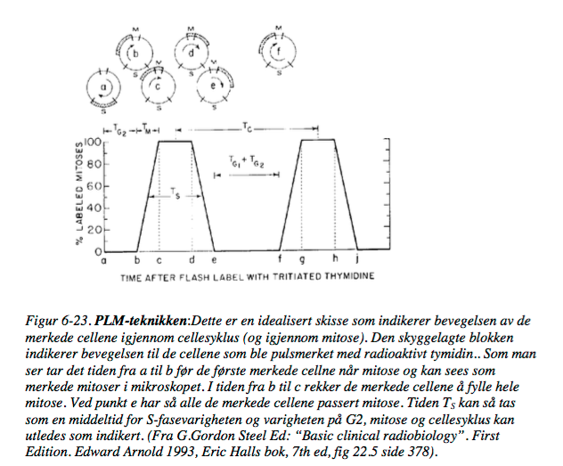

* **Explain how continuous thymidine labelling can be used to find the growth fraction**

Metoden bestemmer vekstfraksjonen, eller andelen av celler som går inn I cellecyklus og faktisk profilerer. Radioaktivt tymidine tilsettes kontriuerlig, gjerne over flere dager, man tar biopsier ve samme PLM-teknikk. Dette vil stige langsomt når man måler jevnt til alle cellene som er i cellesyklus har pasert inn i S-fase en gang.

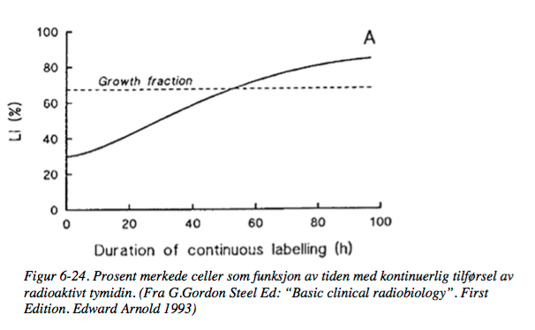

* **What is potential doubling time?**

Den potensielle doblingstiden representerer hvor for en celle kan doble antall celler. Det tilsvarer ikke virkelig vev. Fordi vi har et tap av celler også.

* **How can potential doubling time be found (equation)?**

Cellesyklus tider n, it N antall celler

$N_{n}{\left(1+α\right)}^{n}N_{0}$

For den potensielle doblingstid $T_{pot}=nT_{c}$

$2M_{0}={\left(1+α\right)}^{n}N_{0} og n=\frac{ln2}{\ln\left(α+1\right)}$

* **What is meant by true doubling time?**

Den sanne doblingstiden er tiden det faktiskt tar å doble antall celler. Denne er ofte uendelig pga. celletap. Et voksent menneske vokser jo ikke

* **How can the cell loss be found from true doubling time and potential doubling time?**

For Td lik den sanne doblingstiden til f.eks. kreftsvulst er celletapsfaktoren.

$ϕ=1-\frac{T_{pot}}{T_{d}}$